Яговдик Андрей
1 группа
Лабораторная работа № 3
ПРОВЕРКА ЗАКОНА МАЛЮСА, ОПРЕДЕЛЕНИЕ
КОНЦЕНТРАЦИИ РАСТВОРА САХАРА

- Цель работы: проверка закона Малюса, определение удельной постоянной и концентрации раствора сахара.

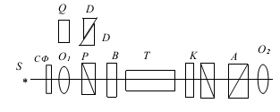
- Схема:
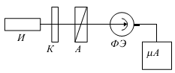

- Упражнение 1. Проверка закона Малюса.

- Упражнение 2. Определение удельной постоянной и концентрации раствора сахара.

- Упражнение 3. Определение постоянной Верде.

- Вывод:
- Получены кривые, достаточно точно описывающиеся законом Малюса. Пластинка λ/4 изменила поляризацию волны на эллиптическую, в результате чего закон Малюса стал неприменим. Ожидаемая форма графика - эллипс. Оси симметрии на графиках немного наклонены, что может быть вызвано неточной ориентировкой анализатора.
- Функция α = f(C) оказалась линейной, что находится в согласии с теорией, и позволяет легко найти концентрацию сахара в растворе.
- Расчет удельного заряда электрона с помощью постоянной Верде дал величину того же порядка, что и известное значение. Отсюда можно предположить, что эффект Фарадея действительно обусловлен прецессией электронных орбит.

